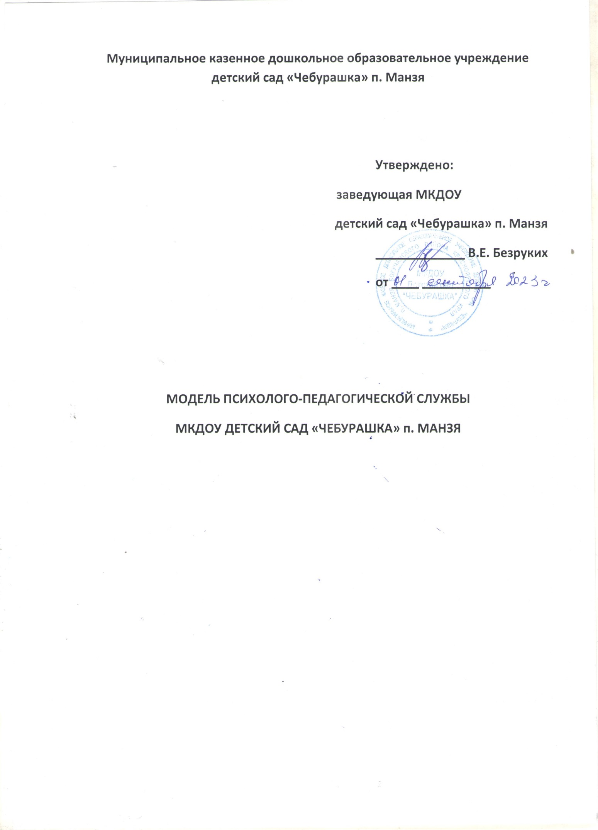
МОДЕЛЬ ПСИХОЛОГО - ПЕДАГОГИЧЕСКОЙ СЛУЖБЫ МКДОУ
детский сад «Чебурашка» п. Манзя

Психолого – педагогическая служба в ДОУ призвана повысить качество образовательного процесса, обеспечивать сохранение, укрепление психического и психологического здоровья детей дошкольного возраста, а так же профилактику его нарушения, призвана содействовать развитию личности детей в процессе их воспитания, образования и социализации.
Создание психолого-педагогической службы предполагает повышение качества дошкольного образования, непременным условием которого является реализация основной образовательной программы дошкольного образования.
Психолого-педагическая служба в МКДОУ д/с «Чебурашка» п. Манзя создана в соответствии со следующими нормативными документами различных уровней где определены цели, задачи, принципы, основные направления и механизмы реализации государственной политики в сфере развития психологической службы в системе образования:
- Профстандарт «Педагог-психолог»;
- Концепция развития психологической службы в системе общего образования и среднего профессионального образования в РФ на период до 2025 года (от 20.05.2022);
- План мероприятий на 2022-2025 года по реализации концепции развития психологической службы в системе общего образования и среднего профессионального образования в РФ на период до 2025 года;
- Система функционирования психологических служб в ОУ, методические рекомендации Министерства просвещения;
- Организационно-функциональная модель психологической службы в системе образования Красноярского края;
- Модель психологической службы Богучанского района;
- Приказ Министерства образования и науки Российской Федерации от 20.09.2013 № 1082 «Об утверждении Положения о психолого-медико-педагогической комиссии»;
- Распоряжением Министерства просвещения Российской Федерации от 28.12.2020 № Р-193 «Об утверждении методических рекомендаций по системе функционирования психологических служб в общеобразовательных организациях»;
- Распоряжением Министерства просвещения Российской Федерации от 09.09.2019 № Р-93 «Об утверждении примерного Положения о психолого-педагогическом консилиуме образовательной организации»;
- Распоряжением Министерства просвещения Российской Федерации от 06.08.2020 № Р-75 «Об утверждении примерного Положения об оказании логопедической помощи в организациях, осуществляющих образовательную деятельность».
Модель психолого-педагогической службы (далее - ППС) создана в целях определения единых подходов к организации психологической службы в МКДОУ и является инструментом управления ее развитием. Реализация данной модели предполагает интеграцию усилий всех специалистов дошкольного образовательного учреждения. Их задача — создать оптимальные условия для полноценного воспитания, обучения и развития каждого ребенка.
Под психолого-педагогическим сопровождением мы понимаем систему профессиональной деятельности специалистов учреждения, направленную на реализацию основной образовательной программы дошкольного образования и/или основной адаптированной образовательной программы дошкольного образования.

Психолого-педагогическое сопровождение психического и личностного развития детей строится на основе следующих принципов:
- обеспечения права доступности на качественное дошкольное образование;
- сохранения единого образовательного пространства в условиях содержательной и организационной вариативности дошкольного образования;
- гуманизации дошкольного образования, ориентирующий на приоритет общечеловеческих ценностей, жизни и здоровья ребенка, свободного развития его личности в современном обществе и государстве;
- защиты ребенка от некомпетентных педагогических воздействий в условиях вариативности дошкольного образования;
- повышения эффективности и качества дошкольного образования;
- оказания помощи родителям в образовании детей дошкольного возраста;
- признания безусловной ценности внутреннего мира ребенка, следования за его внутренним миром;
- создания условий для самостоятельного освоения детьми системы отношений и осуществления жизненных выборов;
- вторичности форм и содержания сопровождения по отношению к социальной и воспитательно-образовательной среде жизнедеятельности ребенка;
- сотрудничества всех специалистов дошкольного образовательного учреждения в процессе сопровождения ребенка.

Целевые группы детей, в отношении которых в МКДОУ детский сад «Чебурашка» п. Манзя
реализуются программы адресной психологической помощи.

- Нормотипичные дети.
- Дети, испытывающие трудности в обучении.
- Категории детей, нуждающиеся в особом внимании в связи с высоким риском уязвимости:
  - Дети, воспитывающиеся в семьях, находящихся в трудной жизненной ситуации:
    - Дети с отклоняющимся поведением.

Модель ППС в МКДОУ детский сад «Чебурашка» п. Манзя разработана для создания условий для обеспечения полноценного психического и личностного развития воспитанников в соответствии с их индивидуальными возможностями и особенностями.
Главной ценность ППС является профессиональная забота о психологическом здоровье детей.
Цель ППС ДОУ – обеспечение профессионального психологического сопровождения образовательного процесса, направленного на сохранение и укрепление психического и психологического здоровья и развитие обучающихся, снижения рисков их дезадаптации, негативной социализации.

Задачи ППС ДОУ:
- участие в реализации образовательных программ, создании условий для достижения образовательных результатов;
- проектирование и создание психологически безопасной образовательной среды для всех участников образовательных отношений;

- разработка и реализация программ воспитания, формирование атмосферы позитивного взаимодействия и развития всех участников образовательных отношений;
- консультирование и поддержка родителей, педагогов, профилактика эмоционального выгорания.

Модель работы ППС базируется на принципах:
  - научность (использование научно обоснованных и апробированных в педагогической дошкольной практике технологий и методик);
  - системность (организация системы работы по всем участникам образовательного процесса);
  - комплексность (совместна деятельность различных специалистов, всех участников образовательного процессов решении задач сопровождения: администрации, воспитателей).
  - превентивность (обеспечение перехода от принципа «скорой помощи» (реагирования на уже возникшие проблемы) к предупреждению возникновения проблемных ситуаций);
  - технологичность (использование в работе современных технологий).

Управленческий компонент
Компоненты управления ППС в МКДОУ включают в себя следующие составляющие:
  - нормативно – правовая база для регламентации деятельности ППС в ДОУ, организация равномерного распределения функциональных обязанностей специалистов ППС;
  - проектирование психологически безопасной среды, педагогическое и методическое сопровождение реализации основных и индивидуальных развивающих программ, оказание педагогической помощи всем целевым группам;
  - оценка эффективности педагогического сопровождения.

Структурно-функциональный компонент
Организованная структура ППС в МКДОУ детский сад «Чебурашка» п. Манзя представлена следующими компонентами:
- Общее управление ППС ДОУ осуществляет заведующая. Она обеспечивает функционирование и эффективное взаимодействие специалистов ППС ДОУ, а также взаимодействие с другими образовательными учреждениями района по организации информационно-методического сопровождения, консультирования, обмена опытом, устранения дефицитов в работе ППС ДОУ, обеспечивает проектирование нормативно - правовой базы.
- Основные направления работы председателя ППС:
- организация перспективного и текущего планирования деятельности ППС, координация работы специалистов ППС по выполнению годового, текущего плана деятельности и совершенствование методического обеспечения, осуществление контроля за качеством и эффективностью, оказываемой участниками психолого- педагогической помощи, проведение проблемного анализа деятельности ППС;

- предоставление отчета о работе ППС заведующей МКДОУ детский сад «Чебурашка» п. Манзя
- Внутренняя деятельность психолого-педагогической службы осуществляется специалистами МКДОУ детски сад «Чебурашка» п. Манзя : воспитатели.
Аналитика имеющихся ресурсов и дефицитов в МКДОУ детский сад «Чебурашка» п. Манзя
 | Имеющиеся ресурсы | Дефициты
Характеристик а кадрового состава | В психолого-педагогическую службу МКДОУ детский сад «Чебурашка» п. Манзя воспитатели. | В ДОУ требуются: 0.5 ставка учителя- дефектолога,  0.5 ставка учителя- логопеда,
-Характер истика детей (представленно сти детей разных целевых групп) | В МКДОУ детский сад «Чебурашка» п. Манзя  имеются 2 групп общеобразовательной направленности с норматипичными детьми, детей с ОВЗ нет  - дети-инвалиды - нет

